ПРОТОКОЛ № 2
СГПС учителей иностранных языков_
Дата проведения" 02.12.24г.
Формат проведения: он-лайн____
Тема: Планирование проведения мероприятия "Speaker'sContest", обсуждение ВПР
Вопросы для обсуждения:
- "Speaker'sContest", изменение критериев оценивания
- Обсуждение ВПР
Выступили:
- Дадашева Г.С. - по всем вопросам повестки
- руководители РМО - по всем вопросам повестки
Решение:

- Провести "Speaker'sContest" 25 января в Гимназии 16
- Согласовали новые критерии оценивания выступлений
- Обсуждение демоверсий ВПР
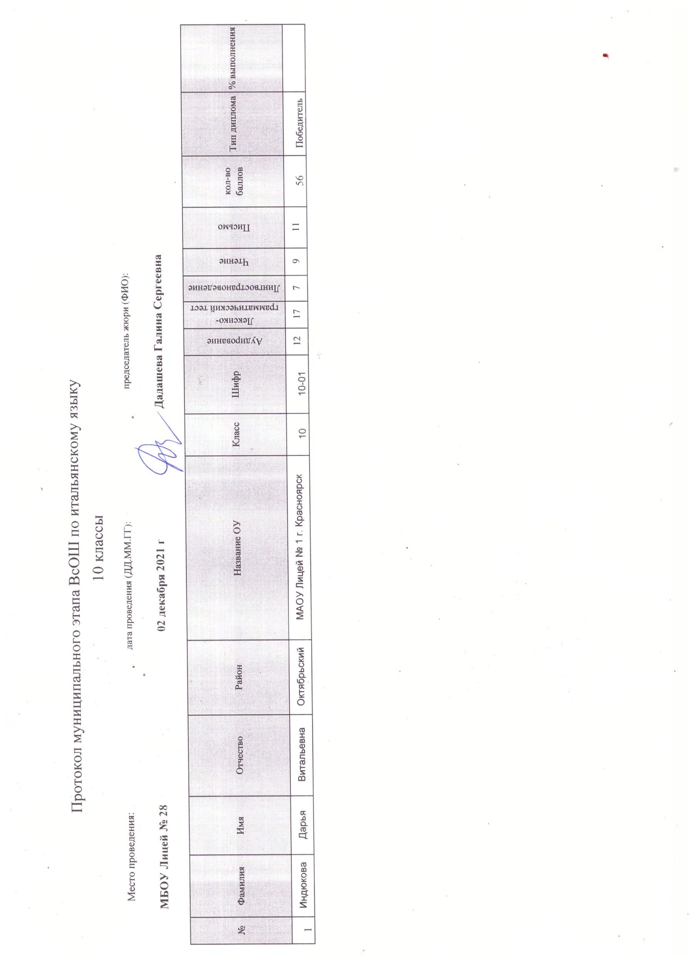

Руководитель СГПС ______________ Ф.И.О. ______Дадашева Г.С.____________________
(подпись)

Присутствующие:все руководители РМО – 7 чел.: Железнодорожный район -Меркулова Анна Ивановна, учитель МАОУ «Гимназия №9»; Октябрьский район -Батурина Елена Валерьевна, учитель МБОУ СШ № 72 с углубленным изучением отдельных предметов имени М.Н. Толстихина; Свердловский район -Галкина Светлана Михайловна, учитель МБОУ СШ № 45; Советский район – Никулина Татьяна Ивановна, учитель МАОУ СШ № 149; Центральный район –Косогор Марина Владимировна, учитель МБОУ СШ № 155, Кировский район - Шулешова Лариса Владимировна, учитель МАОУ №46; Ленинский район – Лагуточкина Марина Викторовна, МАОУ Лицей 3

